ПАМЯТКА НАСЕЛЕНИЮ
по соблюдению мер пожарной безопасности в жилом секторе
Требования пожарной безопасности для предприятий, организаций, объектов и жилого сектора установлены Правилами пожарной безопасности в Российской Федерации (ППБ 01-03) и обязательны для исполнения органами государственной власти, органами местного самоуправления, предприятиями и организациями, независимо от их форм собственности, частными предпринимателями и гражданами.
Организации, их должностные лица и граждане, нарушившие или не выполняющие требования пожарной безопасности, несут ответственность в соответствии с законодательством РФ. Работники организаций, а также граждане должны соблюдать на производстве и в быту требования пожарной безопасности, а также соблюдать и поддерживать противопожарный режим.
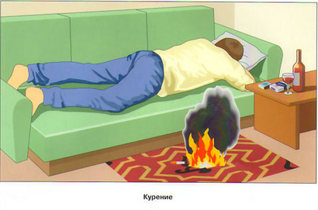
Основными причинами пожаров
в жилом секторе являются:
· неосторожное обращение с огнем, в том числе: неосторожность при курении и детская шалость;
· нарушение правил устройства и эксплуатации электрооборудования;
· нарушение правил устройства и эксплуатации печей, газовых колонок.

Требования пожарной безопасности к территории:
· территории населенных пунктов и организаций, в пределах противопожарных расстояний между зданиями, сооружениями и открытыми складами, а также участки, прилегающие к жилым домам, дачным и иным постройкам, должны своевременно очищаться от горючих отходов, мусора, тары, опавших листьев, сухой травы;
· противопожарные расстояния между зданиями и сооружениями не разрешается использовать под складирование материалов и строительства других сооружений;
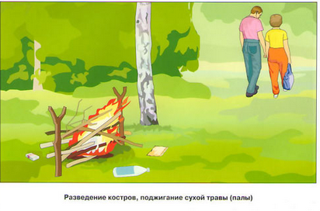
· дороги, проезды и подъезды к зданиям и сооружениям должны быть всегда свободными для проезда пожарной техники, содержаться в исправном состоянии, зимой очищаться от снега и льда;
· разведение костров, сжигание отходов и тары разрешается на расстоянии не ближе 50 метров до зданий и сооружений в специально отведенных местах и под контролем обслуживающего персонала;
· на территории жилых домов, дачных и садовых поселков, общественных и гражданских зданий не разрешается оставлять на открытых площадках и во дворах тару (емкости, канистры и т. п.) с легковоспламеняющимися жидкостями и горючими жидкостями, а также баллоны со сжатыми и сжиженными газами;
· территория населенных пунктов, расположенных в массивах хвойных лесов, должны иметь по периметру защитную минерализованную полосу шириной не менее 3 метров;
· на территории населенных пунктов и организаций не допускается устраивать свалки горючих отходов.
Требования к зданиям и сооружениям:
· в квартирах жилых домов, жилых комнатах общежитий и т. д. запрещается устраивать различного рода производственные и складские помещения;
· в индивидуальных жилых домах, квартирах, жилых комнатах допускается хранение (применение) не более 10 литров легковоспламеняющихся и горючих жидкостей в закрытой таре;
· не допускается хранение баллонов с горючими газами в индивидуальных жилых домах, квартирах и жилых комнатах, а также на кухнях, на путях эвакуации, в цокольных этажах, подвальных и чердачных помещениях, на балконах и лоджиях;
· газовые баллоны должны, как правило, располагаться вне зданий в пристройках (шкафах) из негорючих материалов у глухого простенка стены на расстоянии не ближе 5 метров от входа в здание;
· запрещается проверка герметичности соединений газового баллона с газовым прибором при помощи источника открытого пламени;
· в соответствии с Федеральным законом «О пожарной безопасности» № 69 – ФЗ от 21 декабря 1994 года, граждане обязаны иметь в помещениях и строениях, находящихся в их собственности (пользовании), первичные средства тушения пожаров и противопожарный инвентарь (огнетушители, лопаты, багры и т.д.);
· рекомендуется возле каждого частного жилого дома устанавливать емкость (бочку) с водой или иметь огнетушитель и иной противопожарный инвентарь, а также приставную лестницу.
Требования к электроустановкам:
· проектирование, монтаж, эксплуатацию электрических сетей, электроустановок и электротехнических изделий, а также контроль за их техническим состоянием необходимо осуществлять в соответствии с требованиями нормативных документов по электроэнергетике;
· не допускается прокладка и эксплуатация воздушных линий электропередачи (в том числе временных и проложенных кабелем) над горючими кровлями, навесами, а также открытыми складами (штабелями, скирдами и др.) горючих веществ, материалов и изделий;
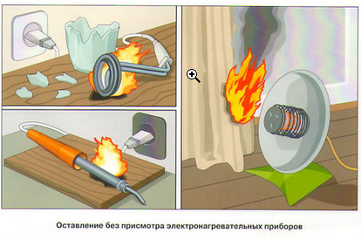
Запрещается:
· использовать приемники электрической энергии (электроприемники) в условиях, несоответствующих требованиям инструкций организаций - изготовителей или приемники, имеющие неисправности, которые в соответствии с инструкцией по эксплуатации могут привести к пожару, а также эксплуатировать электропровода и кабели с поврежденной или потерявшей защитные свойства изоляцией;
· пользоваться поврежденными розетками, рубильниками, другими электроустановочными изделиями;
· обертывать электролампы и светильники бумагой, тканью и другими горючими материалами, а также эксплуатировать светильники со снятыми колпаками;
· пользоваться электроутюгами, электроплитками, электрочайниками и другими электронагревательными приборами, не имеющими устройств тепловой защиты, без подставок из негорючих теплоизоляционных материалов, исключающих опасность возникновения пожара;
· применять нестандартные (самодельные) электронагревательные приборы, использовать некалиброванные плавкие вставки или другие самодельные аппараты защиты от перегрузки и короткого замыкания;
· размещать (складировать) у электрощитов, электродвигателей и пусковой аппаратуры горючие (в том числе легковоспламеняющиеся) вещества и материалы.

Требования к печному отоплению:
· перед началом отопительного сезона печи, котельные, теплогенераторные и калориферные установки, другие отопительные приборы и системы должны быть проверены и отремонтированы;
· неисправные печи и другие отопительные приборы к эксплуатации не допускаются;
· печи и другие отопительные приборы должны иметь установленные нормами противопожарные разделки (отступки) от горючих конструкций потолка и стен, а также на полу под дверцей топки печи должен быть прибит предтопочный (металлический) лист размером не менее 50x70 сантиметров;
· очищать дымоходы и печи от сажи необходимо перед началом, а также в течение всего отопительного сезона не реже;
- одного раза в три месяца для отопительных печей;
- одного раза в два месяца для печей и очагов непрерывного действия;
- одного раза в месяц для кухонных плит и других печей непрерывной (долговременной) топки;
· зола и шлак, выгребаемые из топок, должны быть пролиты водой и удалены в специально отведенное для них безопасное место;
· не допускается установка металлических печей, не отвечающих требованиям правил пожарной безопасности;
· на чердаках все дымовые трубы должны быть поштукатурены и побелены;
· не допускается устройство на чердаках горизонтальных участков дымоходов.
Запрещается:
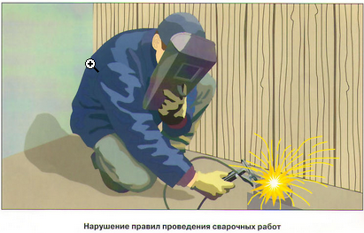
• оставлять без присмотра топящиеся печи, а также поручать надзор за ними малолетним детям;
• располагать топливо, другие горючие вещества и материалы на предтопочном листе;
• применять для розжига печей бензин, керосин, дизельное топливо и другие ЛВЖ и ГЖ;
• топить углем, коксом и газом печи, не предназначенные для этих видов топлива;
• использовать вентиляционные и газовые каналы в качестве дымоходов;
• перекаливать печи.
На успешное тушение пожара и спасение людей, находящихся в горящем здании влияют следующие основные факторы:
· своевременное обнаружение пожара;
· незамедлительное сообщение о возникновении пожара по телефону «01», назвать свою фамилию, указать точный адрес пожара, пути проезда, что горит;
· принятие меры по спасению и эвакуации людей, тушению пожара, защиты соседних строений, путем использования первичных средств тушения пожара, эвакуации людей, имущества и материальных ценностей;
· тушение пожара на начальной стадии силами добровольных пожарных дружин и населением;
· в случае невозможности проникнуть в горящее помещение из-за опасных факторов пожара для подачи огнетушащих средств, необходимо принять меры по ограничению доступа кислорода в зону горения и ограничению распространения огня на соседние помещения;
· организация встречи подразделений пожарной охраны и указание кратчайшие пути проезда к месту пожара;
· удовлетворительное состояние дорог и подъездных путей;
· своевременное прибытие подразделений пожарной охраны;
· обеспеченность населенных пунктов нормативным противопожарным водоснабжением (пожарные резервуары, пожарные гидранты и гидрант - колонки), оборудованные приспособлениями для забора воды пожарной техникой, водонапорные башни, пожарные пирсы на естественных водоемах.
266 ПСЧ г. Карпинска ИНФОРМИРУЕТ:
С началом отопительного сезона количество пожаров от печного отопления возрастает, и неправильная эксплуатация печей становится одной из причин пожаров в зимний период.
Каждая печь представляет собой огнедействующий очаг. Печи и дымоходы обычно связаны с конструкциями зданий, а возле отопительных приборов нередко расположены горючие материалы.
Напоминаем правила пожарной безопасности, строительные нормы и требования к устройству и эксплуатации бытовых отопительных приборов:
1. Перед началом отопительного сезона все печи должны быть проверены, а в случае неисправности – отремонтированы. Эксплуатация неисправных печей приводит к пожару. Кладку печи, ее ремонт должен производить квалифицированный печник. Не поручайте данную работу случайным людям. Опасно эксплуатировать печи имеющие трещины, повреждения кладки.
2. Одной из причин возникновения пожара может стать горение сажи в дымоходе. Необходимо перед началом, а также в течение всего отопительного сезона очищать дымоходы и печи от сажи, топки нужно чистить не реже одного раза в три месяца.
3. Печи должны иметь установленные нормами противопожарные разделки (отступки) от горючих конструкций здания.
4. Около каждой печи на полу должен быть прибит предтопочный металлический лист размером 70 на 50 сантиментов, широкой стороной к печи. Предтопочный лист не должен иметь прогаров и повреждений.
5. Опасно хранить на печи домашние вещи, сушить дрова. Расстояние от печи до домашних вещей и мебели должно быть не менее 0,7 метров, а от топочного отверстия – не менее 1,25 метра.
6. Не перекаливайте печи. При сильных морозах, топите печь несколько раз в день. Не топите печь углем, торфом, газом, если она не предназначена для этого вида топлива.
7. На чердаках все дымовые трубы и стены, в которых проходят дымовые каналы, должны быть побелены.
При эксплуатации отопительных печей запрещается:
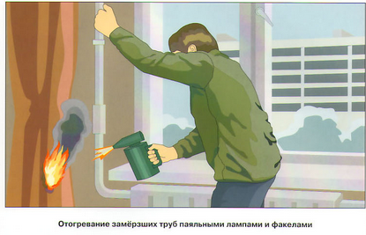
- пользоваться печами, каминами, имеющими трещины, неисправные дверцы, недостаточные разделки от дымовых труб до деревянных конструкций стен, перегородок и перекрытий;
- оставлять без присмотра топящиеся печи, а также поручать надзор за ними малолетним детям;
- применять для розжига печей бензин, керосин и другие, легковоспламеняющиеся и горючие жидкости;
- перекаливать печи, а также сушить на них дрова, одежду и другие материалы;
- располагать топливо, другие горючие вещества и материалы на предтопочном листе;
- топить углем, коксом и газом печи, не предназначенные для этих видов топлива;
- использовать вентиляционные и газовые каналы в качестве дымоходов;
- применять для топки печей дрова, длина которых превышает размеры топливника, топить печи с открытыми дверьми.
Соблюдайте правила безопасности при пользовании печным отоплением!
Берегите себя и жизнь своих близких

